國立高雄大學交換學生報告表

壹、 基本資料

中文姓名 | 温棋元 | 英文姓名 | CHI-YUAN,WEN
就讀系所 | 東亞語文學系 | 學號 | A1061742
身份別 | 大學 四 年級 □碩士生 年級 □博士生 年級
E-mail | Sam24526548@gmail.com
研修學校 | 詩納卡琳威洛大學
研修領域別 | 人文社會科學 □基礎科學 □工程與生醫科技
研修系所 (全名) | 日語文學系
研修期程 | 自108學年第 一 學期起至 108學年第 二 學期止
研修學校地址 | 114 Soi Sukhumvit 23, Khlong Toei Nuea, Watthana, Bangkok 10110泰國
國外修讀學分數 | 21 | 本校採認學分數 |  | 4
實際研修經費 | 學費 0 元；生活費 120000元；來回飛機票 10000 元 合計 130000 元

貳、交換學生報告（以下每點皆需敘述至少 500 字並附上照片）
一、準備篇
出國前準備：
出國前首先要去國際處申請出國交換，再來就是配合國際處以及對方學校的要求來繳交相關語言資料；泰國詩納卡琳威落大學的話是要求雅思overall 6.0以上，這部分要特別準備一下！
之後繳交完國際處跟對方校需要的資料後要去國際處拿對方學校寄來的簽證所需資料，拿著資料前往台北泰國辦事處或者找旅行社代辦留學簽證都可以!簽證資料的話按照泰國辦事處網站上所需的資料準備即可，個人覺得需特別注意的是財力證明，需要20萬的財力證明且最後存摺上的日期須在申請日前一天，舉例而言1月2號去辦那麼存摺上的最後日期就要是1月1號；辦完之後就可以準備訂機票出國了!
住宿：
詩納卡琳威落大學的曼谷校區因為是在曼谷的精華地帶，因此沒有配給宿舍給學生，我推薦未來想去的人可以先訂Airbnb15天到一個月，再去當地一間一間看自己喜歡的房子，雖然費用較高，但對你後續的租屋比較有保障！
我自己是住在泰國文化中心MRT站附近的一處公寓，名字叫Rachada Place 房租很便宜，大約4000多塊泰銖，房東也很親切會很熱心的幫忙你。
接機：
泰國詩納卡琳威落大學那邊沒有接機的服務，因此需要自己選自己的時間去泰國，然後到達自己的租屋處安頓之後，再按照詩納卡琳威落大學校方人員給的日程前往學校即可，我自己的話是比詩納卡琳威落大學的 orientation 日期提早一個星期到，先適應環境也去看看校園的各個學院以及設施，對後續的上學會很有幫助！
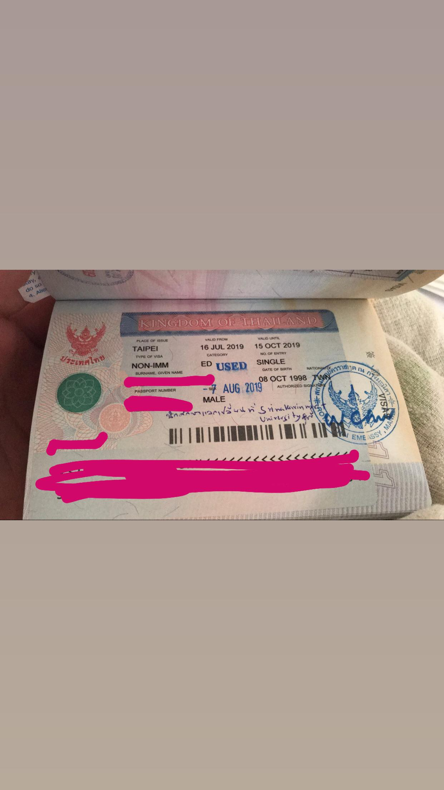
二、學業篇
選課：
泰國詩納卡琳威落大學那邊他們是採取傳統式選課，也就是採用紙筆選課然後再去找各個想修的課程的教授簽名，經過教授同意後才能夠修那堂課，這點高大的學生會非常不習慣，要特別注意。另外，選課系統滿亂的，需要特別問他們國際處的人員之後才能順利操作。
選課過程我在這邊大致詳述，十分麻煩，沒辦法線上作業；需要先跟國際處拿選課單，之後再依次拿去自己想選的課堂給老師簽名，全部的課程簽完名之後再拿去給自己的指導老師簽章，再拿回國際處即可。
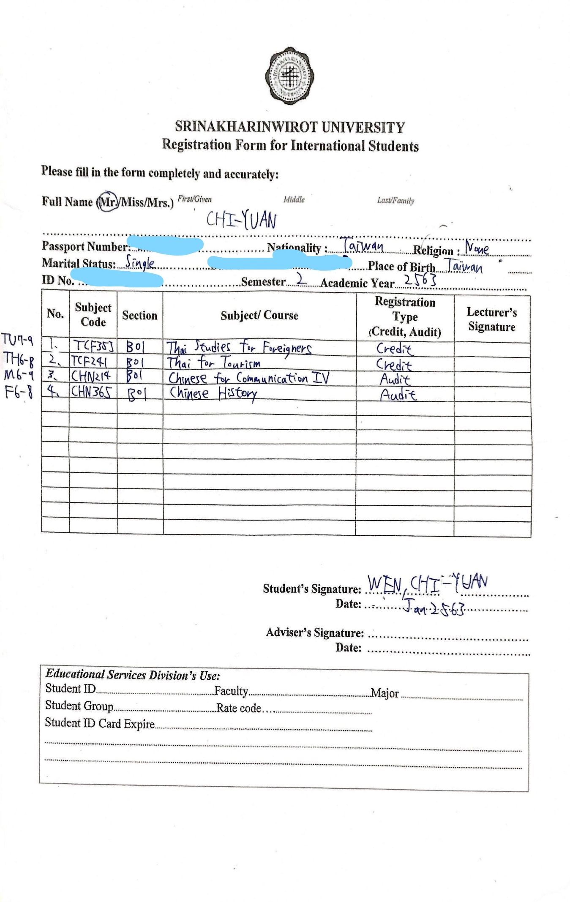
課程：
課程方面，我本身是東語系日文組的，詩納卡琳威落大學的日文系課程非常豐富，有初級、中級以及高級的閱讀、口說、寫作跟聽力以外，還有日本文化、日本歷史、日本新聞甚至還有日本神話課程等等……有非常多的課程。
另外別系的同學也不用擔心，因為詩納卡琳威落大學的科系比高大要多得非常多，我在那邊有認識一個學商科的，根據他的說法，詩納卡琳威落大學的商科課程比高大豐富很多，去那邊原本是打算旅遊大於上課，但因為詩納卡琳威落大學的課程過於豐富，讓他在那邊修了非常多的學分，回台灣之後抵免的話他大四就可以直接去外面做實習不用在學校上課了！
總而言之，不管事什麼科系，基本上想學什麼就都會有相對應的課程，不用擔心去了之後沒有相對應的課程以及沒辦法抵免學分而延畢這個問題！
三、日常生活篇
學校環境:
校園非常大，我個人覺得比高大大的非常多，人也多了非常多，詩納卡琳威落大學裡面非常方便，有銀行兩家、星巴克一家、711兩家、學生餐廳兩家、游泳池、操場、運動館、表演廳甚至還有一家飯店，規模可說是比高大大的非常多！
住宿:
詩納卡琳威落大學有兩個校區，分別是曼谷校區跟在泰國郊區的地方，我們去交換的校區是位於市中心的曼谷校區，因此那邊寸土寸金，沒有提供宿舍給交換生，要自己出去外面租房子，校方會指導你租房程序，但我個人還是建議自己找房子比較好，我滿推薦泰國文化中心MRT站附近的一處公寓，名字叫Rachada Place 房租很便宜，大約4000多塊泰銖，房東也很親切會很熱心的幫忙你。
交通:
交通的話曼谷的MRT跟BTS都非常方便，在市區基本上暢行無阻，計程車也十分便宜，35塊泰銖起跳、一跳2泰銖，不想搭地鐵就可以搭計程車或另一個叫做grab的車子，grab的前身就是台灣人熟知的uber，泰國的uber被grab給併掉了，因此grab其實就等於uber，服務跟品質會比計程車來的好很多。

飲食:
飲食方面的話我覺得每個台灣人應該都對泰國料理的印象差不多、也對泰國料理十分熟悉才對，基本上就是又酸又辣，不吃辣的人在那邊可能會有些痛苦，但泰國料理是非常有魅力的，可以去一種店叫做อาหารตามสั่ง，翻譯成中文大概就是隨便你點，非常好吃，而且實際上泰國料理的種類可怕的多，說比我們在台灣能吃到的多個100倍都不無過。
另外，泰國很多涼拌的東西，剛過去的話建議不要吃涼拌生蝦子或者涼拌生螃蟹那種生肉！

四、文化交流篇
文化交流方面的話，因為詩納卡琳威落大學有交換生的課程，而且幾乎每個外國人都會參加的關係，所以想認識外國人是絕對沒問題的；但詩納卡琳威落大學裡的交換生大概60%都是中國人，其他30%大概是日本跟韓國人，剩下的10%就是台灣人跟其他國家的人，我那時候去的話，有很多法國跟德國人。
至於想認識泰國人的話，就得多修自己專業的課，我當時就修了中文課跟日文課，整個班級都是泰國人只有我一個台灣人，雖然聽起來壓力很大但其實他們會非常熱情的幫助人的，不需要擔心！
剛開學的時候，學校有安排一次的生態旅行，讓大家參加，學校會安排大家一起聚餐、吃泰國道地的料理，以及會帶大家去鄉下玩，去體驗插秧、划船還有燒陶窯等等的自然活動，非常有趣；也會帶大家去另一個校區看看，另一個校區大的非常誇張，大概有高大3倍那麼大，到那邊學校會換成園遊車帶大家繞校區，當天我記得繞了一個多小時才繞完全部校區。
當天晚上，會在另一個校區舉辦迎新派對，泰國的迎新派對非常嗨，連老師都會在那邊跳舞的那種，還有選美跟選帥大賽，聽當天來幫忙的同學說，在台上的帥哥美女們大多都已經是有經紀約的明星，因此未來是一定能夠在電視上看到他們的，除此之外，也會有舞會跟表演之類的活動，當天的活動無比精彩且非常的好玩，推薦要去泰國的人一定要參加！
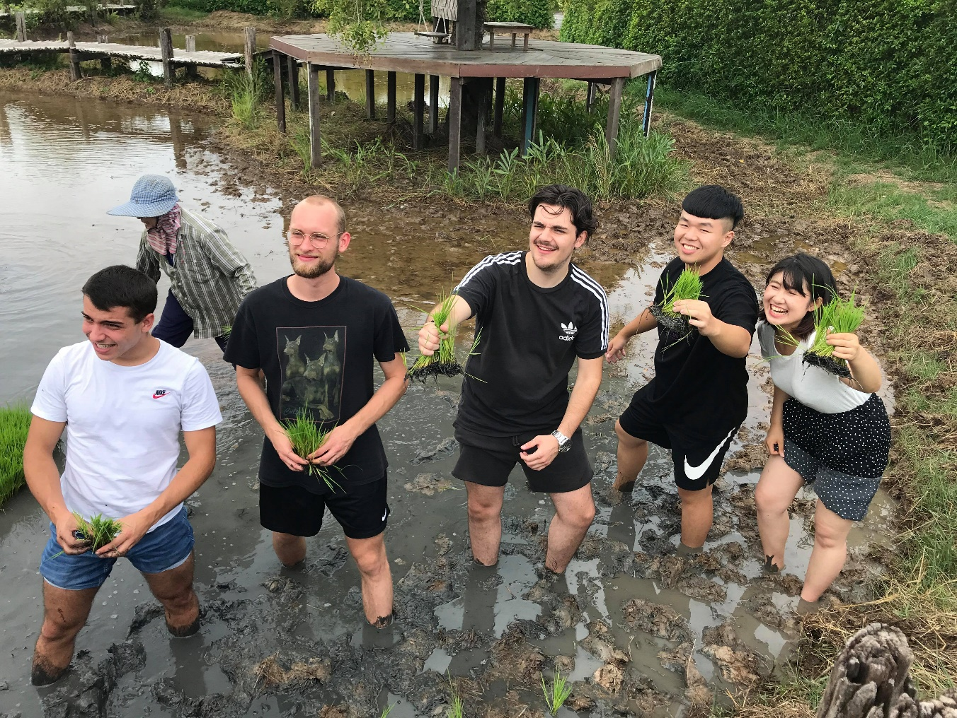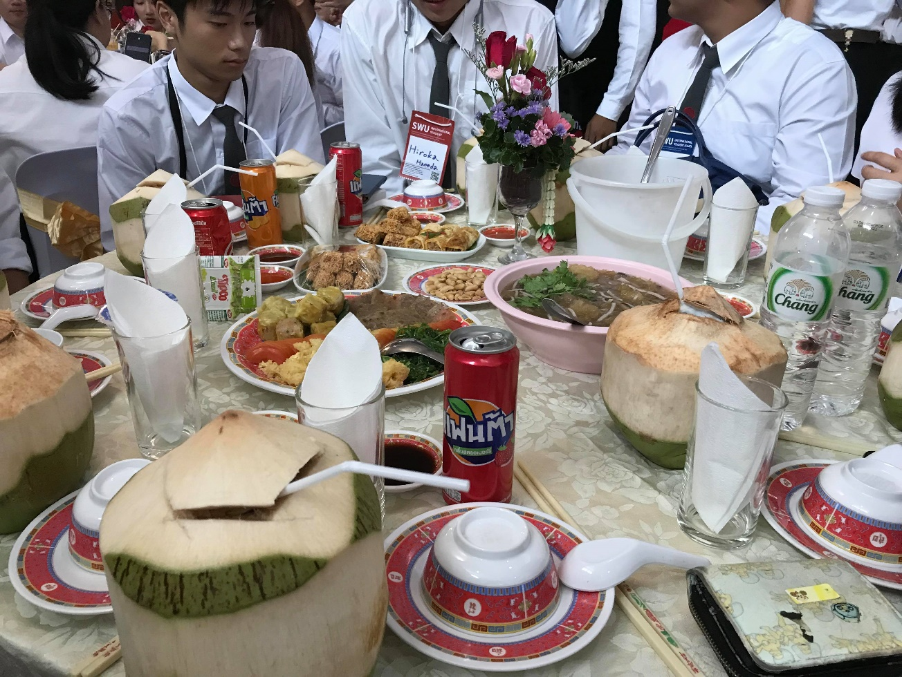

五、請提供您在異國異校學習與生活的心得，提供未來交換學生寶貴的資訊
在這次去交換之前，我並沒有去過泰國，因此剛到那邊的時候可說是非常的不適應，不論是氣候、交通還是文化等等的都非常的不適應；但幸好有在當地認識的同學的幫助與陪伴，有他們帶我出去玩、帶我出去熟悉環境跟吃吃喝喝的關係，我覺得我很快就融入泰國人的文化圈子了！
我最不適應的應該是課程方面，我覺得泰國的教育方式與台灣大不同，先講交換生的課程，在教育來說算是滿扎實的，功課跟報告雖然很多，但會讓學生更能有時時刻刻參與學校的那種氛圍，而且進度也能衝得很快學習的東西也更多。
但以我個人就讀的日文系來說，高大這邊的我覺得比較好，因為詩納卡琳威洛大學日文系的教育方式類似於幾十年前的台灣，也就是填鴨式教育，老師會分發很多我覺得不是很有幫助的作業以及很多不需要思考，死記就可以的考試項目給學生做，當時我個人覺得有點像機器人是教育，說做一就做一、說做二就做二，失去了讓學生自己思考的機會，有點可惜，但我覺得有可能是我科系的關係，並不能代表整個泰國教育都是如此。

整體來說，去泰國交換算是大開了我的眼界，第一次到一個與台灣大不同的國家念書，體驗不同的文化、風俗、飲食以及人民，覺得當初所做的選擇非常正確，我個人也非常鼓勵來泰國交換，大部分台灣人不是去歐美不然就是去日韓交換，如果想要有與別人大不同的交換經歷，泰國算是滿不錯的一個選項！

參、花費

- 請詳述交換期間曾支付之所有費用（如學費、電腦設備使用費、雜費、宿費）。
學費0元
住宿費一個月4850 X 8個月=38800元
水電費一個月看個人，我的話大概是1500 X 8個月=12000元
伙食費一個月看個人，我的話大概是 8000 X 8個月=64000元
旅遊費看個人，大概玩一次5000~8000 我玩4次花了26000元
娛樂費 2000 X 8個月=16000元
簽證費2900元
交通費1500 X 8個月=12000
總共171700元

二、請概算每月個人生活費支出金額。
住宿費4850+水電費1500+伙食費8000+交通費1500=15850元一個月

